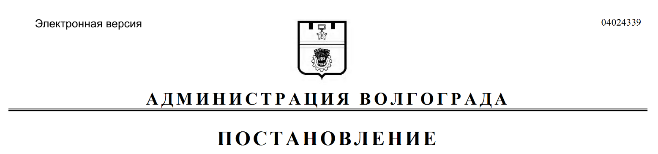
от 13.09.2021 № 877

Об освобождении взимания платы с физических лиц, не проживающих в городском округе Волгоград, за посещение особо охраняемой природной территории «Охраняемый ландшафт местного значения «Долина р. Царицы»

В соответствии с Федеральным законом от 14 марта 1995 г. № 33-ФЗ
«Об особо охраняемых природных территориях», постановлением Правительства Российской Федерации от 13 июля 2020 г. № 1039 «Об утверждении Правил определения платы для физических лиц, не проживающих в населенных пунктах, расположенных в границах особо охраняемых природных территорий, за посещение особо охраняемых природных территорий и установления случаев освобождения от взимания платы», Законом Волгоградской области от 07 декабря 2001 г. № 641-ОД «Об особо охраняемых природных территориях Волгоградской области», постановлением Главы Администрации Волгоградской области от 13 октября 2004 г. № 981 «О Красной книге Волгоградской области», решением Волгоградской городской Думы от 04 апреля 2018 г. № 65/1922 «О внесении изменений в решение малого Совета Волгоградского городского Совета народных депутатов от 13.07.93 № 12/162 «Об особо охраняемых территориях и режиме природопользования долины р. Царицы», постановлением администрации Волгограда
от 12 июля 2018 г. № 917 «Об утверждении Положения об охраняемом ландшафте местного значения «Долина р. Царицы», руководствуясь статьями 7, 39 Устава города-героя Волгограда, администрация Волгограда
ПОСТАНОВЛЯЕТ:
1. Освободить от взимания платы с физических лиц, не проживающих в городском округе Волгоград, за посещение особо охраняемой природной территории «Охраняемый ландшафт местного значения «Долина р. Царицы».
2. Настоящее постановление вступает в силу со дня его официального опубликования.

Глава Волгограда В.В.Лихачев

